2021年九年级化学第一次模考试卷
友情提示：
1．本试卷分满分100分，时量60分钟。
2、常用相对原子质量：C-12 O-16 H-1 Ca-40 Cl-35.5 Na-23 ）
一、单选题（本大题共15小题，共45分）
- 下列物质的用途，主要利用了物质的化学性质的是$( )$
A. 铜用于制造导线 B. 稀有气体用于电光源
C. 生铁铸造铁锅 D. 氧气用于急救病人
- 汽车安全气囊内的物质能在碰撞后10毫秒内生成空气中体积分数最大的气体，该气体是$( )$
A. 氧气 B. 氮气 C. 稀有气体 D. 二氧化碳
- 如图是某密闭容器中物质变化过程的微观示意图。下列说法中正确的是$( )$
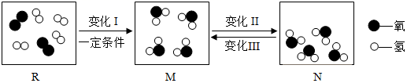A. R、M、N均是混合物 B. 变化Ⅰ、Ⅱ、Ⅲ均属于物理变化
C. 变化Ⅱ、Ⅲ说明分子间有间隔 D. R、M、N中共有两种分子
- 下列事实的微观解释正确的是$( )$
A. 降低温度使水结冰$-$分子停止运动 B. 空气液化后体积变小$-$分子体积变小
C. 湿衣服在阳光下干得快$-$分子间隔变小D. 水和过氧化氢化学性质不同$-$分子构成不同
- 下列做法你认为合理的是$( )$
A. 室内起火，迅速打开所有门窗通风B. 夜间发现液化气泄漏，迅速开灯检查
C. 炒菜时油锅着火，迅速用水浇灭 D. 电器着火，迅速切断电源
- 规范的实验操作是实验成功的保证。下列实验操作中，不正确的是$( )$
A. 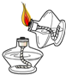点燃酒精灯 B. 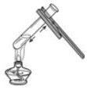给液体加热
C. 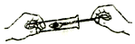取用固体药品D. 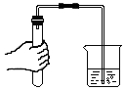检查装置气密性
- 从化学视角看“烟”、“雾”、“光”和“焰”是有区别的。下列实验现象错误的是$( )$
A. 铁丝在氧气中剧烈燃烧，火星四射 B. 磷在空气中燃烧产生大量白烟雾
C. 木炭在氧气中燃烧发出白光 D. 硫在空气中燃烧产生淡蓝色火焰
- 在新冠疫情防控过程中，人们使用的一种免洗洗手消毒液里含有三氯羟基二苯醚$($简称三氯生，化学式为$C_{12}H_{7}O_{2}Cl_{3})$。下列表述正确的是$( )$
A. 三氯生由碳、氢、氧、氯元素组成 B. 一个三氯生分子中含有一个氧分子
C. 三氯生的相对分子质量为$289.5g$ D. 三氯生中氢、氧元素质量比为7：2
- 推理是学习化学的一种重要方法，下列推理关系成立的是$( )$
A. 稀有气体曾被称为“惰性气体”，所以它们不与任何物质发生反应
B. 氧化物中都含有氧元素，所有含有氧元素的化合物都是氧化物
C. 阳离子都带正电荷，所以带正电荷的粒子一定是阳离子
D. 可燃性气体与氧气混合遇明火可能发生爆炸，所以氢气点燃前须检验纯度
- 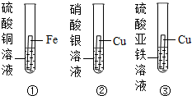如图是金属活动性探究实验的一部分，有关该实验的说法中正确的是$( )$
A. $①$铁片表面无明显变化 B. $③$溶液逐渐变蓝色
C. 通过该实验能得出：金属活动性顺序为：$Fe>H>Cu>Ag$
D. $①②$或$②③$都能得出金属活动性顺序为：$Fe>Cu>Ag$
- 实验室配制50g溶质质量分数为$15\%$的氯化钠溶液。下列说法中错误的是$( )$
A. 实验的步骤为计算、称取、量取、溶解
B. 溶解过程中玻璃棒的作用是搅拌，以加快氯化钠的溶解速率
C. 把配制好的氯化钠溶液倒入刚用蒸馏水洗过的试剂瓶中，并贴上标签
D. 量取水时，用规格为50mL的量筒量取$42.5mL$蒸馏水
- 一些不法商贩向面粉中添加含有铬酸铅$($化学式为$PbCrO_{4})$的工业色素制作染色馒头，铬酸铅中含有重金属对人体健康有害。已知铬酸铅中Pb显$+2$价，则铬元素$(Cr)$的化合价是$( )$
A. $-2$ B. $+2$ C. $+4$ D. $+6$
- 下列实验中物质鉴别利用提供的方案不能达到目的是$( )$
选项 | 物质鉴别 | 实验方案
A | 水和过氧化氢溶液 | 加入二氧化锰，观察有无气泡冒出
B | 鉴别氮气和氧气 | 将带火星的木条插入集气瓶中，看是否复燃
C | 硬水和软水 | 加入肥皂水
D | CO 和 $CO_{2}$ | 闻气味
- 如图所示的图象能反映相对应实验的是$( )$
A. 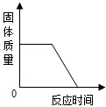如图高温煅烧一定质量的石灰石
B. 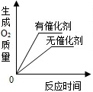如图用相同质量、相同溶质质量分数的过氧化氢溶液分别制取氧气
C. 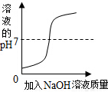如图向一定体积的稀盐酸中逐滴加入氢氧化钠溶液
D. 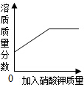如图某温度下，向一定量饱和硝酸钾溶液中加入硝酸钾晶体
- 下列物质间的转化不能一步实现的是
A. $CO_{2}→H_{2}CO_{3}$ B. $O_{2}→H_{2}O$ C. $CO_{2}→CaCO_{3}$ D. $CO→CaCO_{3}$
二、填空题（每空两分，共26分）
- 如表是元素周期表的部分内容，回答下列问题。
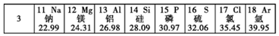
$(1)1869$年俄国化学家______$($填“道尔顿”“门捷列夫”“阿伏加德罗”或“居里”$)$列出了第一张有代表性的元素周期表。
$(2)$请从上表中查出硅元素的一条信息 。
$(3)$已知某微粒的结构示意图为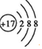，该微粒的符号为______。
$(4)$根据表中内容，可总结出的一条规律是______。
$(5)13$号元素和16号元素可组成化合物$Al_{2}S_{3}$，该物质能与水发生复分解反应，产生硫化氢气体和一种白色难溶于水的固体，该反应的化学方程式为 。
- 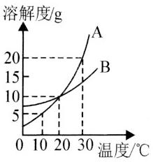水是重要的自然资源。合理的开发利用水资源，推进社会发展与进步。
$(1)$饮用硬度过大的水不利于人体的健康，在生活中可用______区分硬水和软水。
$(2)$请举出一例防治水体污染的具体措施：______。
- 如图是A、B两种物质的溶解度曲线，请回答下列问题：
$(1)10℃$时，A、B两种物质的溶解度：A________$B($选填“大于”“小于”或“等于”$)$；
$(2)30℃$时，向100g水中加入$25 gA$物质，充分溶解后所得溶液是________$($选填“饱和”或“不饱和”$)$溶液。
- 樱桃是人们喜欢的水果之一，其果肉含丰富的营养物质。下表列出的是每100g某樱桃可食用部分主要营养成分数据。
营养成分 | 水分 | 糖类 | X | 脂肪 | 钙、磷、铁 | 维生素 | $$……$$
质量 | $$82.3g$$ | $$12.8g$$ | $$1.1g$$ | $$0.2g$$ | $$34.4mg$$ | $$21.5mg$$ | $$……$$
$(1)$表中“X”是指基本营养素中的______。
$(2)$人体如果缺乏______元素可引起贫血，缺钙元素会引起 。
$(3)$樱桃种植过程中可以使用下列化肥，其中属于复合肥的是______$($填序号$)$。
A.$KNO_{3}$ B.$CO(NH_{2})_{2}$ C.$NH_{4}HCO_{3}$
三、流程题（本大题共1小题，共8分）
- 废旧电路板中主要含有塑料、铜和锡$(Sn)$等，为实现对其中锡的绿色回收，某工艺流程如下。已知：$Sn+SnCl_{4}=2SnCl_{2}$。
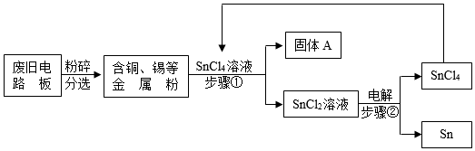
$(1)$步骤$①$的操作是______。
$(2)$固体A中一定含有的金属元素是______$($填元素符号$)$。
$(3)$写出步骤$②$发生反应的化学方程式 。
$(4)$该流程中可以循环利用的物质是______ 。
四、实验题（本大题共1小题，共8分）
- 实验室制取气体所需装置如图所示。请回答下列问题：
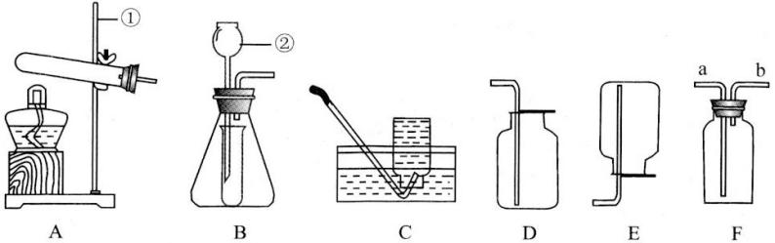
$(1)$写出仪器$②$的名称__________；
$(2)$实验室用B装置制取二氧化碳的化学方程式是_________________________；
$(3)$甲烷是一种无色无味的气体，密度比空气小且不与水反应。某兴趣小组的同学用加热无水醋酸钠和碱石灰的固体混合物制取甲烷，他们应选择的发生装置和收集装置是________$($填字母$)$；
$(4)$若选F装置用排水法收集$O_{2}$，气体应从________$($选填“a”或“b”$)$端通入。
五、探究题（本大题共1小题，共8分）
- 某化学兴趣小组同学对家用普通干电池中含有的物质产生了浓厚的兴趣。他们剥开电池时闻到氨味且发现有黑色物质。
【提出问题】为什么有氨味？黑色物质的成分是什么？
【猜想假设】能闻到氨味说明含有铵盐$($如$NH_{4}Cl)$；黑色固体可能有铁粉、氧化铜或二氧化锰。
【实验探究】同学们分别设计实验进行探究。
实验$I.$小聪取适量黑色物质与_(1)_混合置于研钵内研磨，嗅到强烈氨味，再用湿润的红色石蕊试纸检测，观察到试纸变蓝，证明黑色物质中含有铵盐。
实验$II.$小敏将黑色物质加入适量的水中搅拌溶解，静置后过滤，取不溶物进行实验。
实验步骤 | 实验现象 | 实验结论
1、取适量黑色滤渣装入试管中，再加入过量稀盐酸 | 无气泡生成，溶液不变色 | ___(2)___
2、取适量黑色滤渣装入另一支试管中，再加入 H₂O₂ 溶液，向上述试管中伸入带火星的小木条。 | (3) | 黑色粉末中含有二氧化锰
【交流讨论】
步骤2中发生反应的化学方程式为 (4) 。
六、计算题（本大题共1小题，共5分）
- 某化学兴趣小组在实验室用碳酸钠溶液和熟石灰制取少量氢氧化钠溶液，他们的实验过程和相关数据如图所示。请计算：
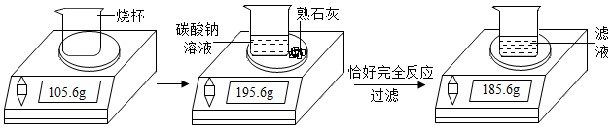
$(1)$实验中生成沉淀的质量为___________。
$(2)$所得氢氧化钠溶液中溶质的质量分数为多少？
答案和解析
1.D2.B3.C4.D5.D6.A7.B8.A9.D10.D11.C12.D13.D14.C15.D
16.【答案】$(1)$门捷列夫；
$(2)$硅元素的原子序数为$14($或硅的元素符号为Si，合理即可$)$；
$(3)Cl^{-}$；
$(4)$同一周期中元素的原子序数自左到右依次增加；
$(5)Al_{2}S_{3}+6H_{2}=2Al(OH)_{3}↓+3H_{2}S↑$。
17.【答案】肥皂水 工业废水经处理后再排放$($合理即可$)$
18.【答案】$(1)$小于
$(2)$饱和
19.【答案】蛋白质 铁 骨质疏松或佝偻病 A
20.【答案】过滤 Cu $2SnCl_{2}\frac{\overset{ 通电 }{-}}{ }SnCl_{4}+Sn$ $SnCl_{4}$
21.【答案】$(1)$长颈漏斗 $(2)CaCO_{3}+2HCl=CaCl_{2}+H_{2}O+CO_{2}↑$
$(3)AE$或AC $(4)b$
22.【答案】熟石灰 黑色粉末中一定不含铁粉与氧化铜 木条复燃 $2H_{2}O_{2}\frac{\overset{ MnO_{2} }{-}}{ }2H_{2}O+O_{2}↑$
23.【答案】$(1)10g$
$(2)$解：实验中生成沉淀的质量$=195.6g-185.6g=10g$
设生成氢氧化钠的质量为x。
$$Na_{2}CO_{3}+Ca(OH)_{2}=CaCO_{3}↓+2NaOH$$ 100 80
10g x
$$\frac{100}{10g}=\frac{80}{x} \\ x=8g$$
所的溶液的质量$=185.6g-105.6g=80g$
氢氧化钠溶液的溶质质量分数$=\frac{8g}{80g}×100\%=10\%$
答：所得氢氧化钠溶液中溶质的质量分数为$10\%$。
九年级化学答题卡
一、选择（每小题3分，共45分）
题号 | 1 | 2 | 3 | 4 | 5 | 6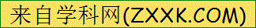 | 7 | 8 | 9 | 10 | 11 | 12 | 13 | 14 | 15
答案
二、填空（本每空2分，共26分）
16．(10分) （1） ； （2） ；
（3） ； （4） ；
（5） ；
17．(4分) (1) (2)
18．（4分）
19．(8分) (1) ； (2) ；
(3) 。
三、流程题(本题有1个小题， 每空2分，共8分)
20．（1） ；（2） ；
（3） 。
（4） 。
四、实验（本题有2个小题，每空2分，共16分）
21．(8分) (1) (2)
(3) (4)
22．（8分）（1）
（2）
（3）
（4）

五、计算（5分）
23、

